Тест 1. ОСЕВАЯ И ЦЕНТРАЛЬНАЯ СИММЕТРИИ
Вариант I
Уровень А
1. Не имеет оси симметрии...
- окружность;
- угол;
3)трапеция.
2. Две оси симметрии имеет...
- равнобедренный треугольник;
- равнобедренная трапеция;
- ромб.
3. Какое утверждение верное?
- В параллелограмме точка пересечения диагоналей является центром симметрии.
- В равнобедренной трапеции точка пересечения диагоналей является ее центром симметрии.
- В равностороннем треугольнике точка пересечения медиан является центром его симметрии. *
4. Из того, что точки О и А симметричны относительно точки В, не следует, что...
1)АО = 20В;
2) ОВ = 2АО;
3)ОВ = АВ.
5. Диагональ АС четырехугольника АВСО является его осью симметрии. Этот четырехугольник не может быть...
- параллелограммом;
- ромбом;
- квадратом.
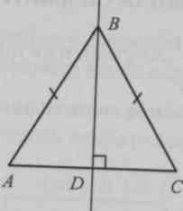
6. ВD - высота в равнобедренном треугольнике АВС.
Какое утверждение неверное?
- ВD - ось симметрии треугольника АВС.
- Точки А и С симметричны относительно точки D.
- Точка D - центр симметрии треугольника АВС.

7. Прямая а делит отрезок АВ пополам. Какое утверждение верное?
- Точки А и В симметричны относительно прямой а.
- Точки А и В симметричны относительно точки пересечения прямой а и отрезка АВ.
3) В данном случае нет ни осевой, ни центральной симметрии.
8. Среди точек А (3; - 4), В (- 3; - 4), С (- 3; 4) укажите пару, симметричную относительно начала координат:
1)А и В;
2) В и С;
3)А и С.
9. Для прямой у = х + 2 укажите прямую, симметричную относительно оси ОY.
1) у = -х + 2,
2 )у= х-2;
3) у = -х- 2.
Уровень В
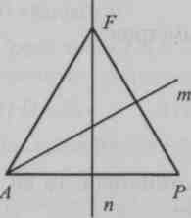
1.m и п- оси симметрии треугольника АРF.
Тогда этот треугольник...

2. Прямая МР является осью симметрии четырехугольника МNРК. < NМР = 15°.
Величина угла NМК равна...
3. Прямая АС - ось симметрии прямоугольника АВСD. Тогда АВСD является...

4. Точки А и В симметричны соответственно точкам С и D
относительно точки О.
Тогда прямые АВ и СD...
- Выпуклый четырехугольник имеет две оси симметрии, проходящие через середины его противоположных сторон. Тогда этот четырехугольник...
- Координаты точки, симметричной точке А (2; -3) относительно прямой у =-1\, равны...

